PRESSEMITTEILUNG

Schwerin/Stralsund_26.06.2020

Expertin des Energieministeriums bringt Licht in den Förderdschungel

Große Resonanz bei Unternehmern beim zweiten Online-Stammtisch von MVeffizient

SCHWERIN / STRALSUND_Bund, Land sowie EU und jede dieser drei Ebenen hat gleich mehrere Programme und Töpfe, aus denen sowohl private Unternehmen als auch Kommunen Fördermittel für Energieeffizienzmaßnahmen erhalten können - ein schier undurchdringbarer Dschungel für den Einzelnen. Auch deshalb sind laut einer Umfrage der Universität Stuttgart aus dem Jahr 2018 bisher ca. 60 Prozent aller förderfähigen Investitionen in diesem Bereich ohne eine Beantragung von Zuschüssen erfolgt. Um das zu ändern bot die Landesenergie- und Klimaschutzagentur Mecklenburg-Vorpommern (LEKA-MV) am Donnerstag ihren zweiten Online-Stammtisch zum Thema Fördermittel für Energieeffizienzmaßnahmen an. Auch hier zeigte sich bei einer an den Anfang gestellten Umfrage unter den etwa 30 Teilnehmern, dass sogar 67 Prozent noch keine Fördermittel beantragt haben. "Es ist unsere Aufgabe und unser Anliegen, die Unternehmer im Land über die Möglichkeiten der verschiedenen Energieeffizienzmaßnahmen und deren Fördermöglichkeiten zu informieren und zu beraten. Das tun wir jetzt mit diesen Online-Stammtischen als Ersatz für unsere regionalen Stammtische, weil wir diese aufgrund der Corona-Pandemie derzeit nicht abhalten können", so Gunnar Wobig, Geschäftsführer der LEKA MV.

Als Referentin informierte Fördermittelexpertin, Dr. Beatrix Romberg vom Energieministerium Mecklenburg-Vorpommern die Stammtisch-Teilnehmer für welche Energieeffizienzmaßnahmen Fördermittel von Bund und Land bereitstehen und was für die neue Förderperiode ab 2021 zu erwarten ist. "Aktuell ist die Situation so, dass wir im Bereich der in der laufenden Förderperiode zur Verfügung stehenden Fördermittel mehrfach überzeichnet sind. Das heißt, dass die noch verbliebenen Mittel an beantragte Projekte nach einem transparenten Punktesystem vergeben werden. Damit ist es möglich, dass bestimmte Investitionsvorhaben im Moment nicht mit Zuschüssen bedacht werden", so Romberg. Doch sie und der Minister würden darum kämpfen, mehr Mittel zu bekommen. Zudem ende die aktuelle Förderperiode am Ende dieses Jahres und 2021 beginne bereits die nächste.

Im anschließenden Chat stellten die Unternehmer vorrangig Fragen zu den Voraussetzungen die erfüllt sein müssen, damit sich eine Antragstellung lohnt. Arne Rakel, Technischer Berater der LEKA-MV verweist darauf, dass das pauschal nicht gesagt werden kann. "Für solche Fragen kommen wir zu Ihnen und ermitteln alle Daten und Einsparpotentiale individuell und für Sie komplett kostenfrei", so sein Angebot. Im Übrigen sind die bisher geltenden Beschränkungen der Kampagne MVeffizient auf die Ernährungs-, Gesundheits- und Tourismusbranche infolge der Corona-Pandemie weggefallen. "Ab sofort dürfen wir alle Unternehmen im Land beraten", berichtet Kerstin Kopp, Presse- und Marketingmitarbeiterin bei LEKA-MV.

Dieser Online-Stammtisch von MVeffizient war das letzte vor der Sommerpause. Das nächste wird am 25. August angeboten. Darin geht es um das Thema Elektromobilität im Unternehmen.

Seit April 2018 informiert die Landesenergie- und Klimaschutzagentur Mecklenburg-Vorpommern GmbH (LEKA MV) mit ihrer Kampagne MVeffizient Firmen aus den Branchen Ernährung, Gesundheit und Tourismus über das Thema Energieeinsparung. Hierzu führt die LEKA MV Stammtische in ganz Mecklenburg-Vorpommern durch.

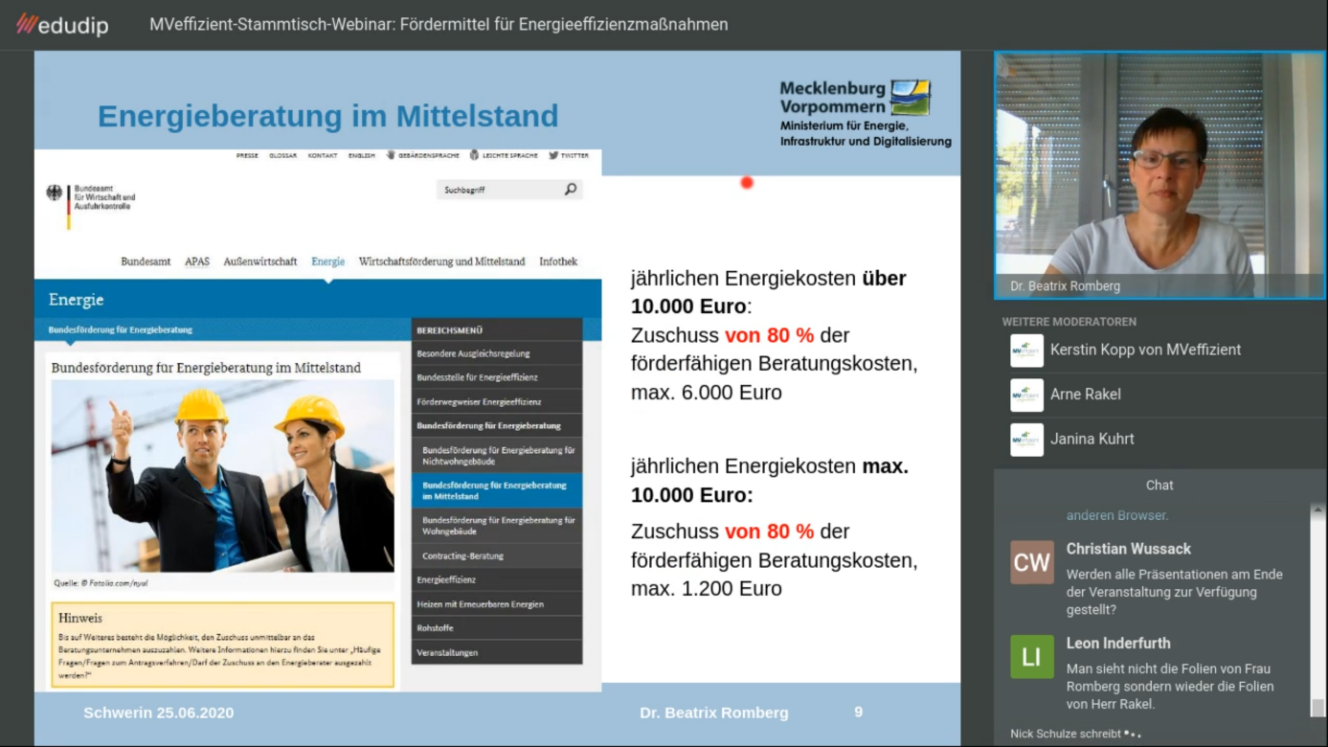
BU: Dr. Beatrix Romberg erläutert aktuelle Förderprogramme im Energiebereich (Foto: LEKA MV).

Über die Landesenergie- und Klimaschutzagentur Mecklenburg-Vorpommern GmbH
Die Landesenergie- und Klimaschutzagentur Mecklenburg-Vorpommern GmbH (LEKA MV) mit Standorten in Stralsund, Schwerin und Neustrelitz wurde 2016 gegründet, um die Energiewende in Mecklenburg-Vorpommern voranzutreiben. Damit Strom künftig größtenteils aus erneuerbaren Energien bezogen und der Ausstoß von Treibhausgasen auf ein Minimum reduziert wird, zeigt LEKA MV wie öffentliche Einrichtungen, Unternehmen sowie Privatpersonen achtsam mit Ressourcen umgehen können. Dabei stehen für die insgesamt zwölf Mitarbeiter Themen wie die Akzeptanz erneuerbarer Energien, Energieeffizienz in Unternehmen, Klimaschutz in Kommunen und das Umweltbewusstsein jedes Einzelnen im Fokus.

Über die Kampagne MVeffizient
MVeffizient ist die Kampagne für mehr Energieeffizienz in Mecklenburg-Vorpommern und wird von der Landesenergie- und Klimaschutzagentur Mecklenburg-Vorpommern GmbH (LEKA MV) im Auftrag des Energieministeriums durchgeführt. Insgesamt informieren vier Mitarbeiter und Mitarbeiterinnen Firmen rund um die Themen Energieeffizienz und mögliche Energieeinsparmaßnahmen. Die Kampagne wird bis Dezember 2021 durchgeführt und mit Mitteln aus dem Europäischen Fonds für Regionale Entwicklung (EFRE) gefördert. Weitere Infos unter: www.mv-effizient.de.

Fotos und Text stehen unter folgendem Link zum Download zur Verfügung: https://www.mv-effizient.de/presse/pressemitteilungen/ bzw. www.mv-effizient.de/presse/pressematerial/

Pressekontakt:
Landesenergie- und Klimaschutzagentur Mecklenburg-Vorpommern GmbH
Peter Täufel
Freier Mitarbeiter Pressearbeit
Hauptstr. 43
23996 Bad Kleinen

E-Mail: Leokor@web.de
Tel: 0173 - 3525782

